Camerone AYDIN BTS SIO SLAM

Utilisation de la fonctionnalité «consultation en mode connecté via le service web»
Cette partie a pour but d’afficher, en mode connecté, la description des différents praticiens. Pour se faire, il y a une première liste déroulante avec les différents départements. Une fois le département sélectionné, une autre liste déroulante, de praticien se remplie ou non.
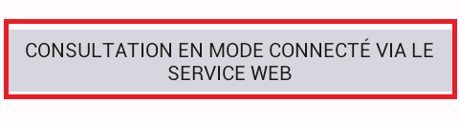

Lors de la sélection de cette fonctionnalité nous arrivons sur une nouvelle page :

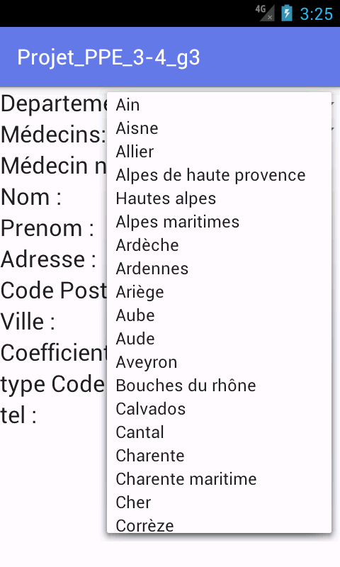
On peut voir une liste déroulante avec tous les départements du pays

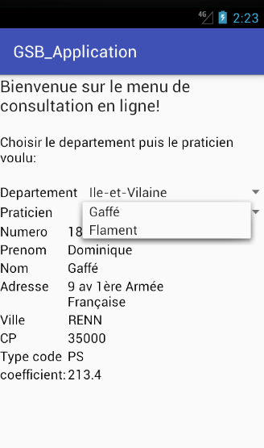

La sélection de l’un d’entre eux permettra de remplir la liste déroulante des médecins de ce département et ainsi afficher les informations d’un des médecins. En cas d’un département ne comprenant aucun médecin, aucune donnée ne sera affichée.

Cas d’erreur :

-En cas de problème de connexion a la base de données distante, lors de la sélection de l’activité, l’activité ne s’ouvre pas et un message d’erreur apparaît :

